PRACTICA 1: REFERENCIA A OBJETOS
Utilizando la referencia a objetos realizar los siguientes dibujos
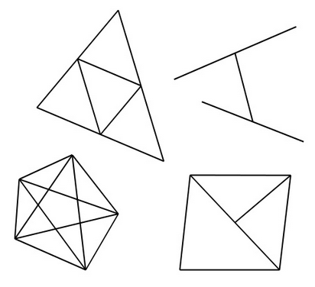

PRACTICA 2: COORDENADAS POR TECLADO
Utilizando las coordenadas por teclado

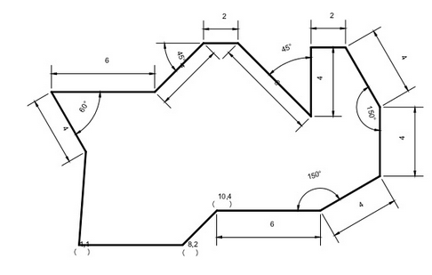

PRACTICA 3: SÍMBOLOS
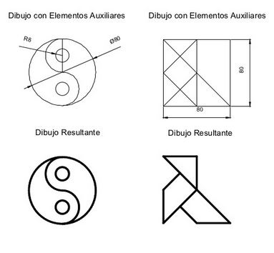
Utilizando la referencia a objetos, recorte y borrado de elementos, realizar los siguientes objetos

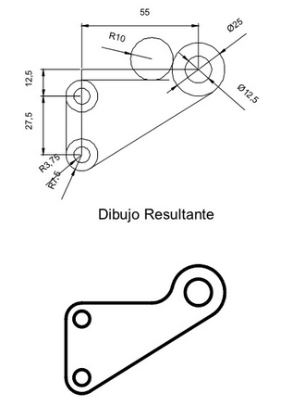
PRACTICA 4: DIBUJO CON ELEMENTOS AUXILIARES

PRACTICA 5: TRAMA
